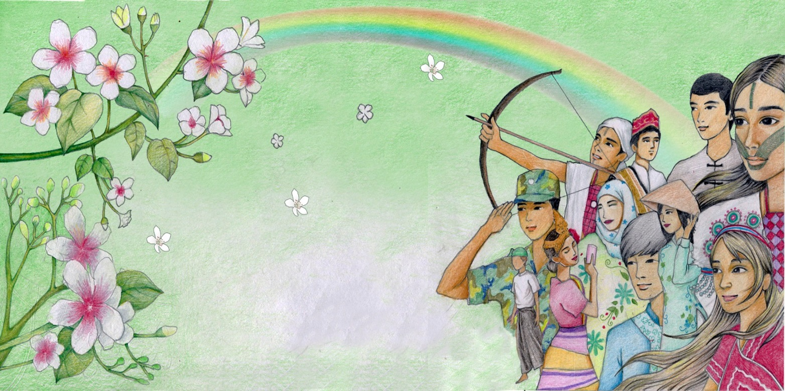

桃園市立東安國中
107年度永續發展與環境教育成果

主持人：黃寒楨 校長

一、永續校園環境改善及美化工程
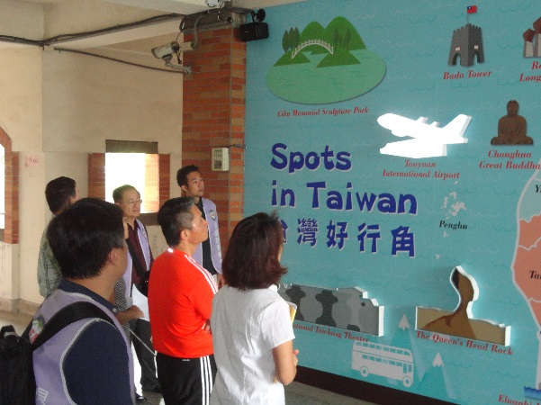 | 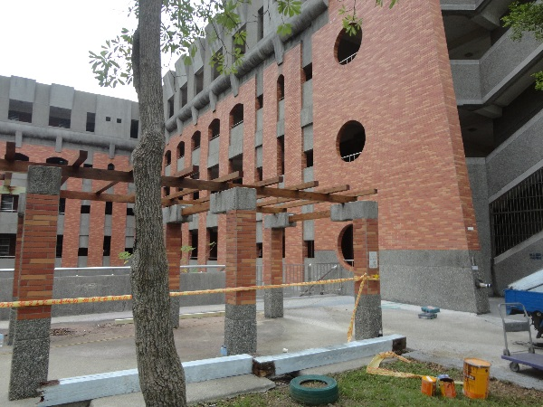
英語情境角 | 展演教室木樁更新
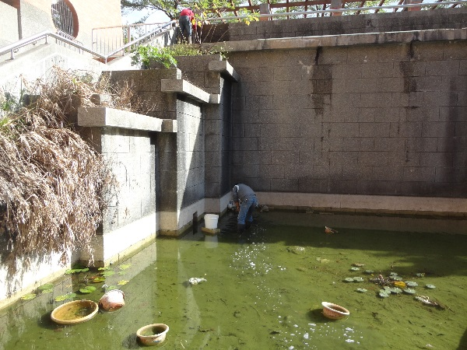 | 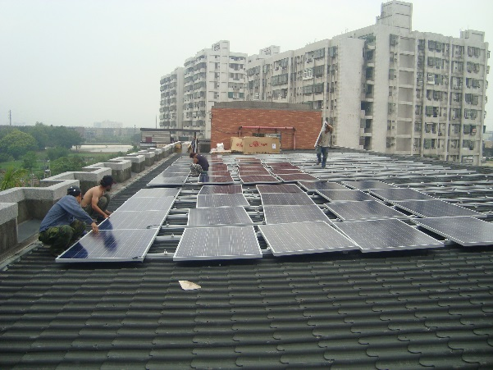
生態池清淤 | 頂樓太陽能板增設
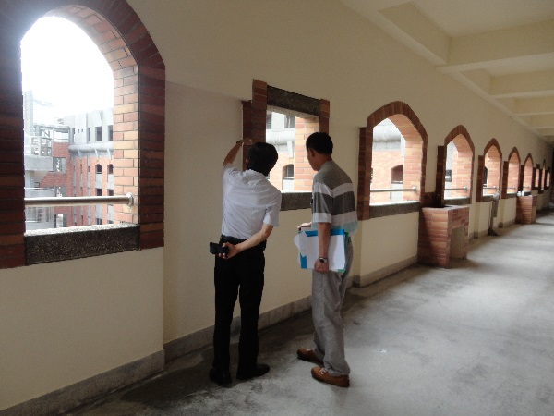 | 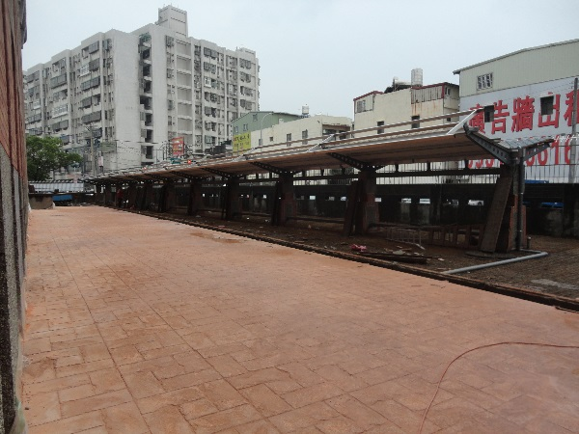
校舍油漆粉刷 | 腳踏車棚更新
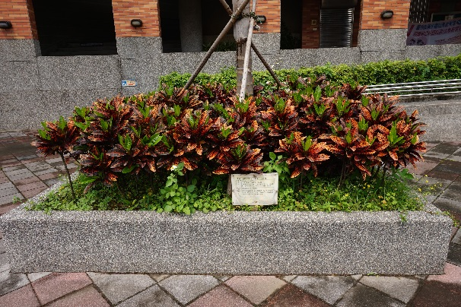 | 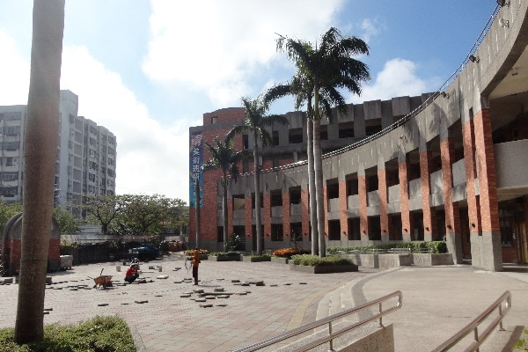
校園植栽美化 | 前庭地磚整平
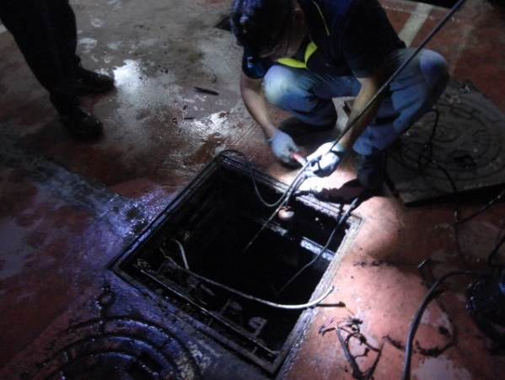 | 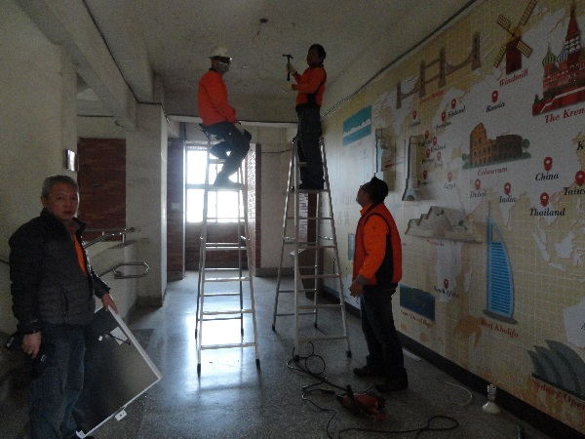
汙水馬達抽洗 | 走廊更換為LED燈具

二、環境教育研習、課程&參與校外競賽
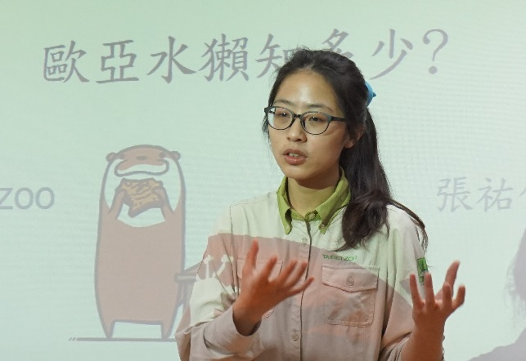 | 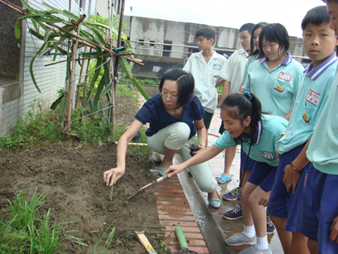
環境教育研習：台北動物園水獺保育 | 食農教育-空中菜園
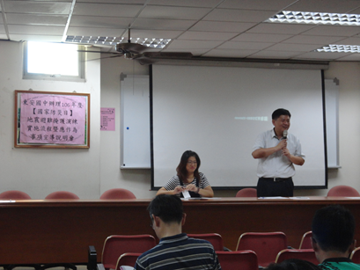 | 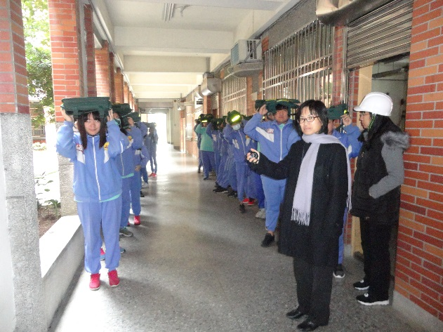
國家防災日宣導 | 全校防災演練
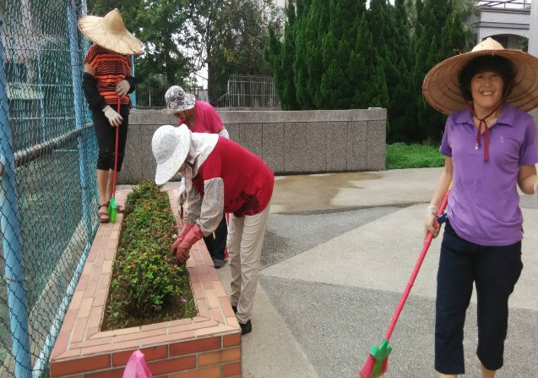 | 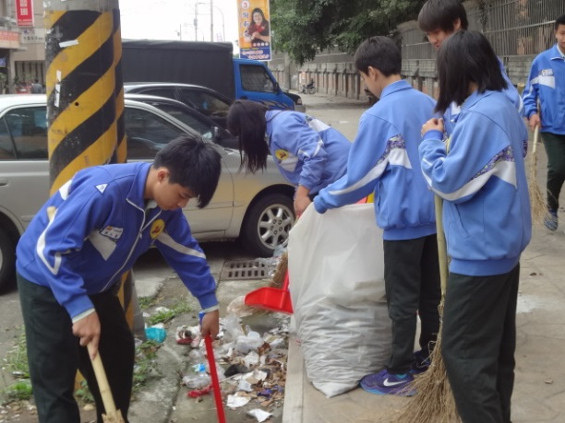
社區關係-志工媽媽整理校園草木 | 社區關係-鄰里環境清掃
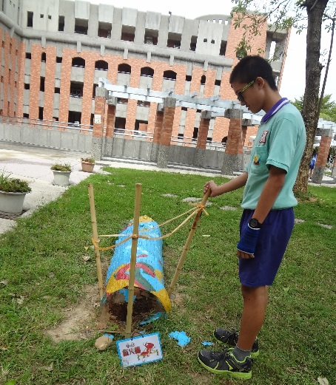 | 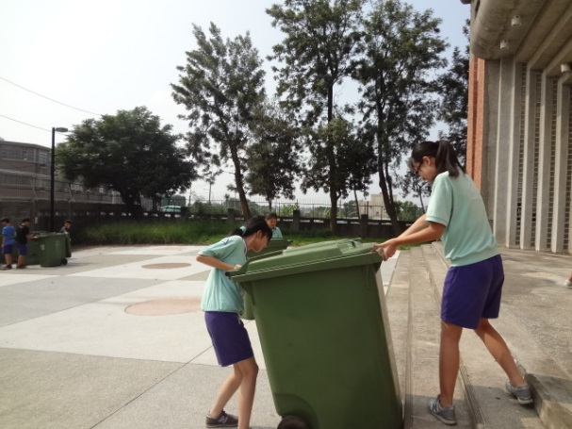
防治病蟲害行動-校園紅火蟻防治 | 防治登革熱行動-積水容器清除
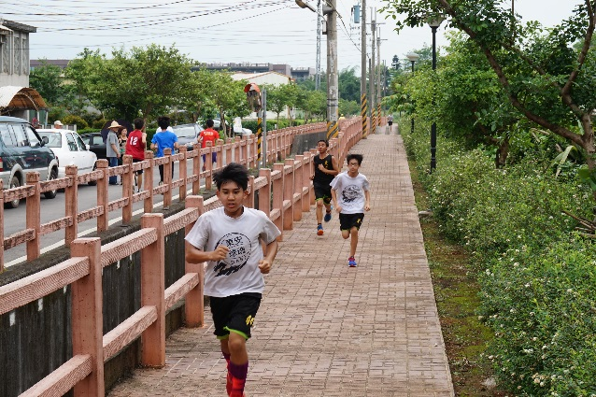 | 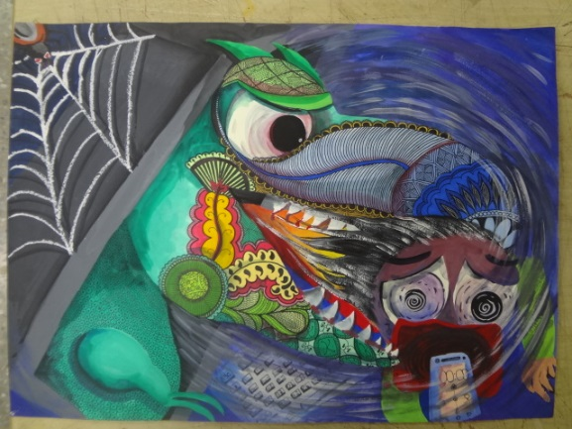
流蘇步道慢跑 | 桃園市美術比賽得獎作品
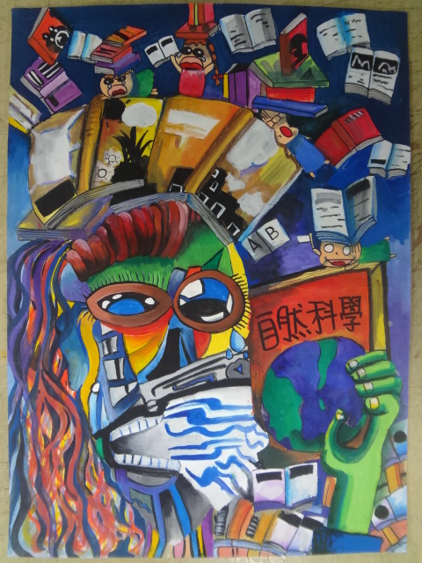 | 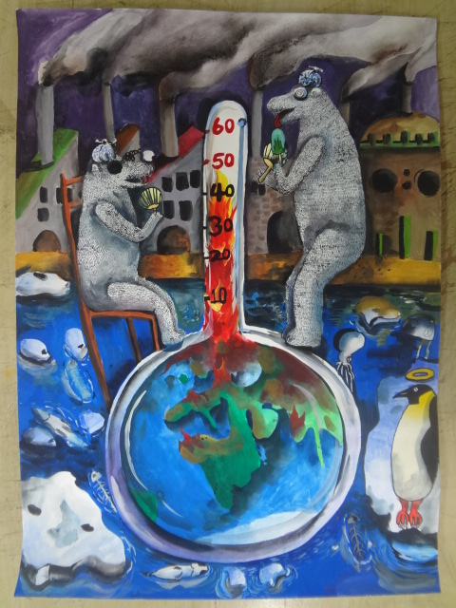
桃園市美術比賽得獎作品 | 桃園市美術比賽得獎作品

